Отчёт по лабораторной работе 6
  - Архитектура компьютеров
Богдан Гаряев НБИбд-01-2025
Содержание

1. Цель работы
Целью работы является освоение арифметических инструкций языка ассемблера NASM.

2. Выполнение лабораторной работы

2.1 Символьные и численные данные в NASM
Создаю каталог для программ лабораторной работы № 6, перехожу в него и создаю файл lab6-1.asm.
Рассмотрим примеры программ вывода символьных и численных значений. Программы будут выводить значения, записанные в регистр eax.
В данной программе в регистр eax записывается символ 6 (используя команду mov eax, ‘6’), в регистр ebx записывается символ 4 (используя команду mov ebx, ‘4’). Далее к значению в регистре eax прибавляем значение регистра ebx (командой add eax, ebx, результат сложения запишется в регистр eax). После этого выводим результат. (рис. 1) (рис. 2)
Так как для работы функции sprintLF в регистр eax должен быть записан адрес, необходимо использовать дополнительную переменную. Для этого запишем значение регистра eax в переменную buf1 (командой mov [buf1], eax), а затем запишем адрес переменной buf1 в регистр eax (командой mov eax, buf1) и вызовем функцию sprintLF.
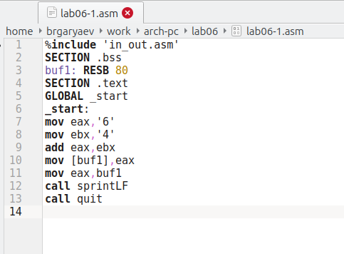
Рисунок 1: Программа lab6-1.asm

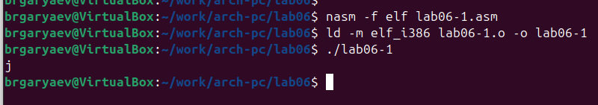
Рисунок 2: Запуск программы lab6-1.asm
В данном случае при выводе значения регистра eax мы ожидаем увидеть число 10. Однако результатом будет символ j. Это происходит потому, что код символа 6 равен 00110110 в двоичном представлении (или 54 в десятичном представлении), а код символа 4 – 00110100 (52). Команда add eax, ebx запишет в регистр eax сумму кодов – 01101010 (106), что в свою очередь является кодом символа j.
Далее изменяю текст программы и вместо символов запишем в регистры числа. (рис. 3) (рис. 4)
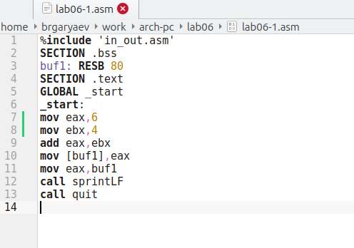
Рисунок 3: Программа lab6-1.asm с числами

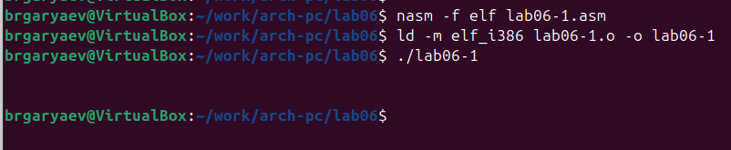
Рисунок 4: Запуск программы lab6-1.asm с числами
Как и в предыдущем случае при исполнении программы мы не получим число 10. В данном случае выводится символ с кодом 10. Это символ конца строки (возврат каретки). В консоли он не отображается, но добавляет пустую строку.
Как отмечалось выше, для работы с числами в файле in_out.asm реализованы подпрограммы для преобразования ASCII символов в числа и обратно. Преобразую текст программы с использованием этих функций. (рис. 5) (рис. 6)
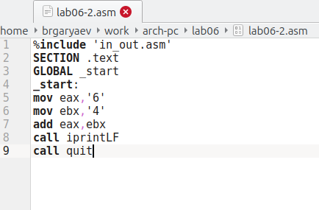
Рисунок 5: Программа lab6-2.asm

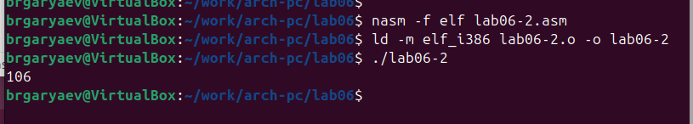
Рисунок 6: Запуск программы lab6-2.asm
В результате работы программы мы получим число 106. В данном случае, как и в первом, команда add складывает коды символов ‘6’ и ‘4’ (54+52=106). Однако, в отличие от прошлой программы, функция iprintLF позволяет вывести число, а не символ, кодом которого является это число.
Аналогично предыдущему примеру изменим символы на числа. (рис. 7) (рис. 8)
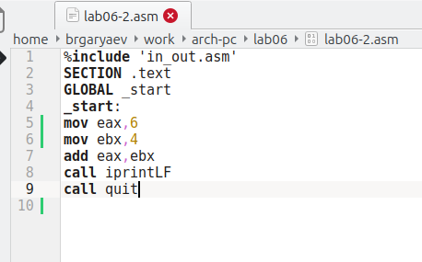
Рисунок 7: Программа lab6-2.asm с числами
Функция iprintLF позволяет вывести число, и операндами были числа (а не коды символов). Поэтому получаем число 10.
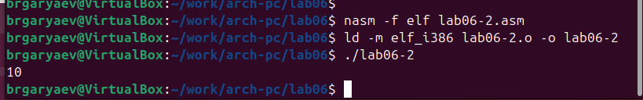
Рисунок 8: Запуск программы lab6-2.asm с числами
Заменил функцию iprintLF на iprint. Создал исполняемый файл и запустил его. Вывод отличается тем, что нет переноса строки. (рис. 9)
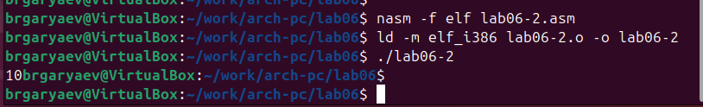
Рисунок 9: Запуск программы lab6-2.asm без переноса строки

2.2 Выполнение арифметических операций в NASM
В качестве примера выполнения арифметических операций в NASM приведем программу вычисления арифметического выражения $ f(x) = (5 * 2 + 3)/3 $. (рис. 10) (рис. 11)
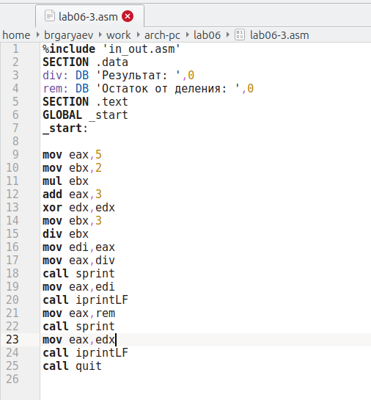
Рисунок 10: Программа lab6-3.asm

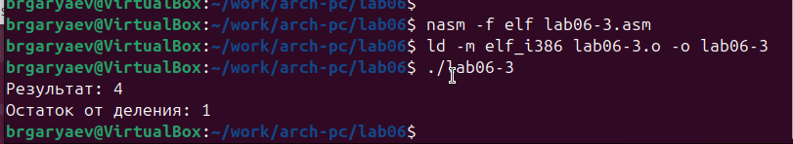
Рисунок 11: Запуск программы lab6-3.asm
Изменил текст программы для вычисления выражения $ f(x) = (4 * 6 + 2)/5 $. Создал исполняемый файл и проверил его работу. (рис. 12) (рис. 13)
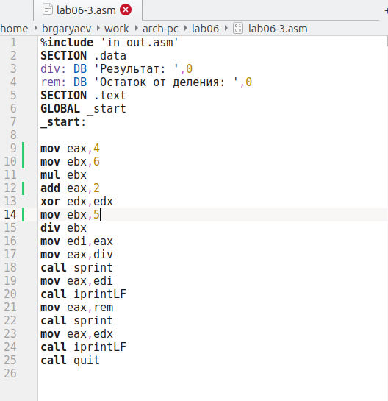
Рисунок 12: Программа lab6-3.asm с другим выражением

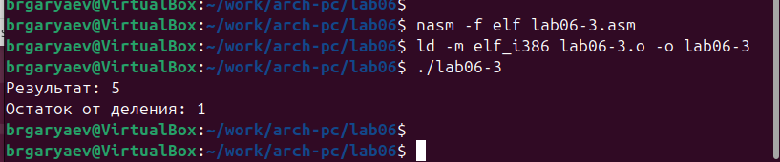
Рисунок 13: Запуск программы lab6-3.asm с другим выражением
В качестве другого примера рассмотрим программу вычисления варианта задания по номеру студенческого билета. (рис. 14) (рис. 15)
В данном случае число, над которым необходимо проводить арифметические операции, вводится с клавиатуры. Как отмечалось выше, ввод с клавиатуры осуществляется в символьном виде, и для корректной работы арифметических операций в NASM символы необходимо преобразовать в числа. Для этого может быть использована функция atoi из файла in_out.asm.
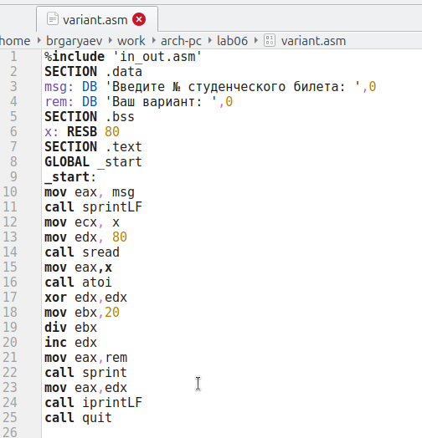
Рисунок 14: Программа variant.asm

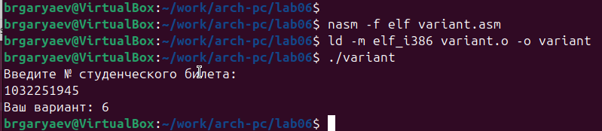
Рисунок 15: Запуск программы variant.asm

2.3 Ответы на вопросы
- Какие строки листинга отвечают за вывод на экран сообщения ‘Ваш вариант:’?
  - Инструкция mov eax, rem перекладывает значение переменной с фразой ‘Ваш вариант:’ в регистр eax.
  - Инструкция call sprint вызывает подпрограмму для вывода строки.
- Для чего используются следующие инструкции?
  - Инструкция mov ecx, x используется для перемещения значения переменной x в регистр ecx.
  - Инструкция mov edx, 80 используется для перемещения значения 80 в регистр edx.
  - Инструкция call sread вызывает подпрограмму для считывания значения студенческого билета из консоли.
- Для чего используется инструкция “call atoi”?
  - Инструкция “call atoi” используется для преобразования введенных символов в числовой формат.
- Какие строки листинга отвечают за вычисления варианта?
  - Инструкция xor edx, edx обнуляет регистр edx.
  - Инструкция mov ebx, 20 записывает значение 20 в регистр ebx.
  - Инструкция div ebx выполняет деление номера студенческого билета на 20.
  - Инструкция inc edx увеличивает значение регистра edx на 1.
- Здесь происходит деление номера студенческого билета на 20. В регистре edx хранится остаток, к нему прибавляется 1.
- В какой регистр записывается остаток от деления при выполнении инструкции “div ebx”?
  - Остаток от деления записывается в регистр edx.
- Для чего используется инструкция “inc edx”?
  - Инструкция “inc edx” используется для увеличения значения в регистре edx на 1, согласно формуле вычисления варианта.
- Какие строки листинга отвечают за вывод на экран результата вычислений?
  - Инструкция mov eax, edx перекладывает результат вычислений в регистр eax.
  - Инструкция call iprintLF вызывает подпрограмму для вывода значения на экран.

2.4 Задание для самостоятельной работы
Написать программу вычисления выражения $ y = f(x) $. Программа должна выводить выражение для вычисления, выводить запрос на ввод значения x, вычислять заданное выражение в зависимости от введенного x, выводить результат вычислений. Вид функции $ f(x) $ выбрать из таблицы 6.3 вариантов заданий в соответствии с номером, полученным при выполнении лабораторной работы. Создайте исполняемый файл и проверьте его работу для значений x1 и x2 из 6.3. (рис. 16) (рис. 17)
Получили вариант 6 - $ x^3/2 +1 $ для $ x=2, x=5 $
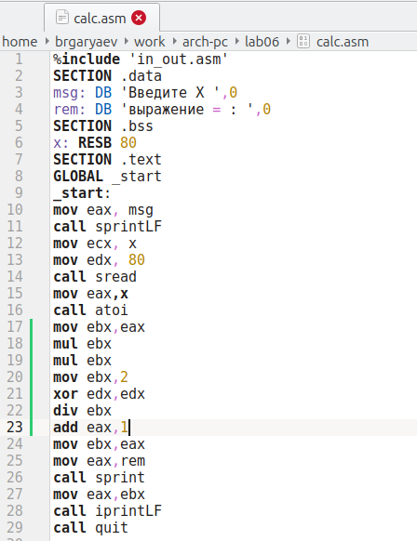
Рисунок 16: Программа calc.asm
При $ x=2 $ получается 5.
При $ x=5 $ получается 63.
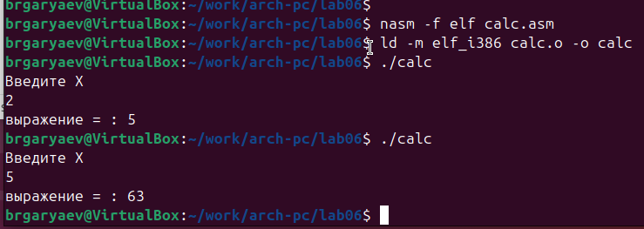
Рисунок 17: Запуск программы calc.asm
Программа считает верно.

3. Выводы
Изучили работу с арифметическими операциями.

